Réseau des données hydrographiques de l’Ontario
Carte de l’état d’avancement
  - Données géospatiales provinciales
  - Direction du numérique, des données, de l’information
et des services opérationnels
  - Division de la gestion ministérielle et de l’information
  - Ministère des Richesses naturelles
13 mars 2025

Avis de non-responsabilité
Ce document technique a été préparé par Sa Majesté le Roi du chef de l’Ontario, représenté par le ministère des Richesses naturelles (le « ministère »). Aucune garantie ou déclaration, explicite ou implicite, obligatoire ou autre ne s’applique ou n’est faite par le ministère à l’égard du document, de son exactitude ou de son intégralité. Le ministère ne sera en aucun cas tenu responsable des pertes de profits, de revenus ou de gains, des réclamations de tiers ou de tout dommage-intérêt économique, indirect, spécial, accessoire, consécutif ou exemplaire découlant des erreurs, inexactitudes ou omissions dans le présent document. La responsabilité du ministère pour de telles erreurs, inexactitudes ou omissions dans le cadre d’une réclamation, procédure ou action particulière ne dépassera en aucun cas la contrepartie réelle payée par le demandeur concerné au ministère pour les documents auxquels cette documentation pédagogique se rapporte. Sauf dans le cas de la responsabilité expressément prévue ci-dessus, le ministère n’a aucune obligation ou responsabilité ni aucun devoir, d’ordre contractuel, délictuel ou autre, y compris toute responsabilité ou négligence. Les limites, les exclusions et les avis de non-responsabilité susmentionnés s’appliquent, quelle que soit la nature de toute cause d’action, demande ou action, y compris, sans toutefois s’y limiter, la violation de contrat, la négligence, la responsabilité stricte, le délit ou toute autre théorie juridique, et survivent à toute violation fondamentale.
Cette publication spécialisée n’est disponible qu’en anglais.

Renseignements supplémentaires
Pour obtenir de plus amples renseignements au sujet du présent document, veuillez écrire à geospatial@ontario.ca.

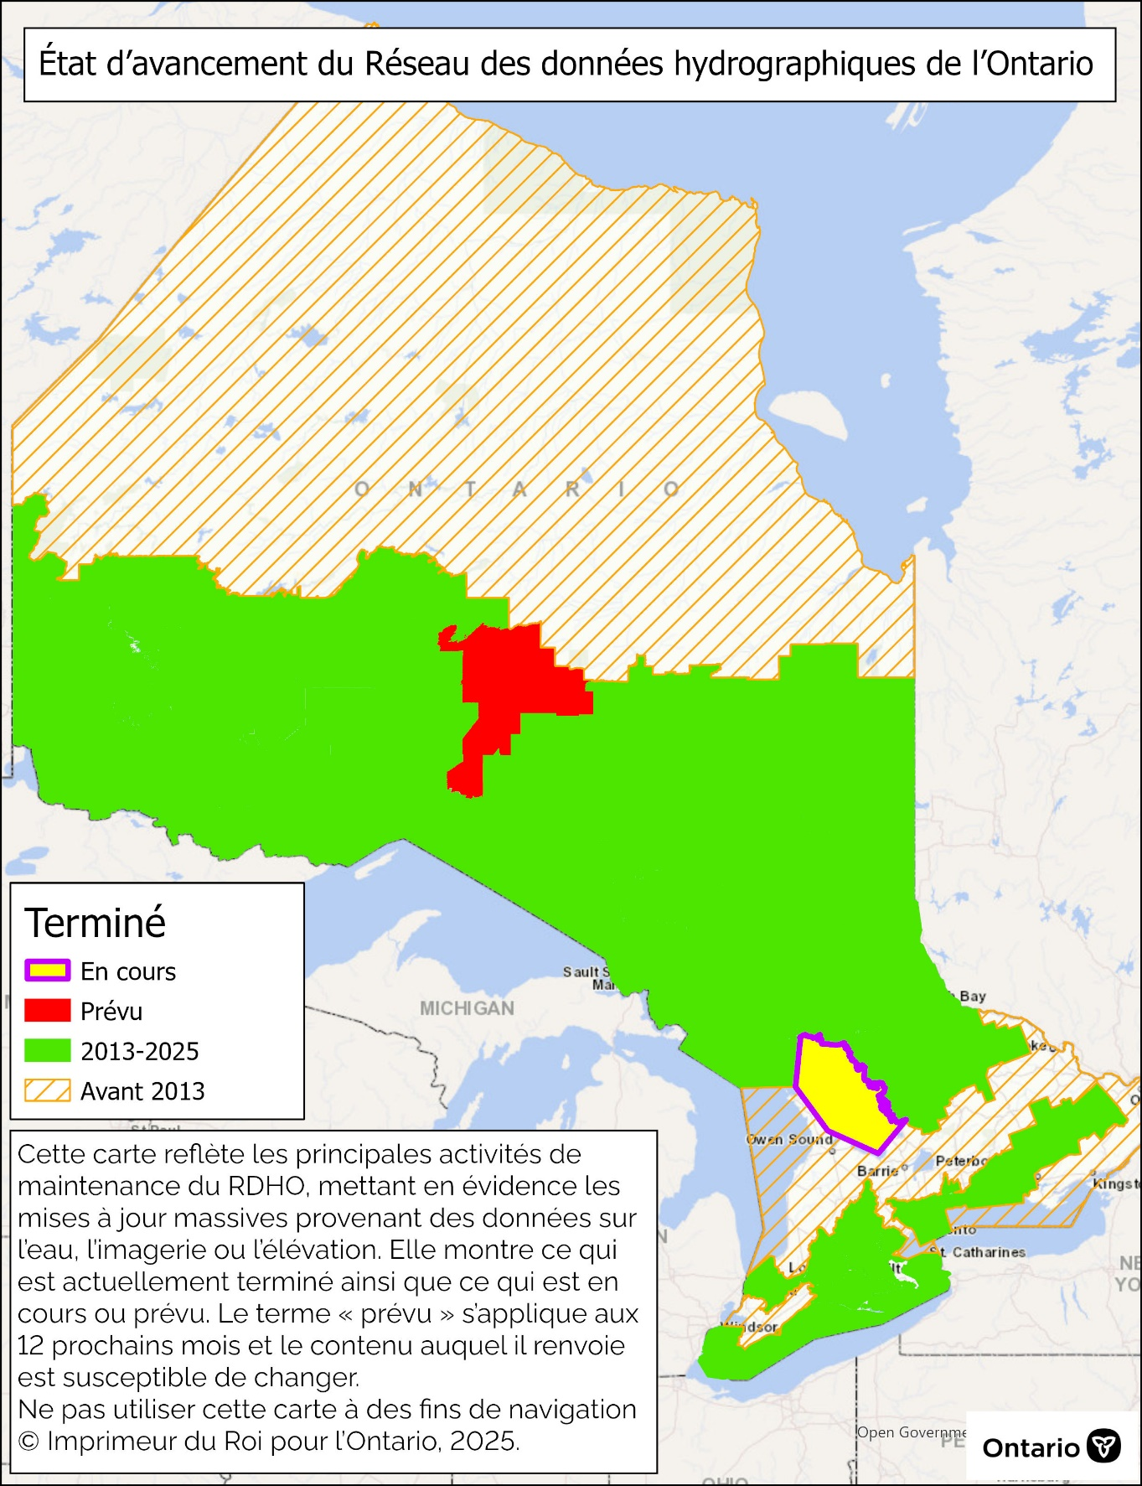Réseau des données hydrographiques de l’Ontario
– Carte de l’état d’avancement
Pour visualiser les enregistrements de métadonnées relatifs au Réseau des données hydrographiques de l’Ontario en ce qui a trait aux cours d’eau et aux plans d’eau, consultez les pages suivantes :
Réseau des données hydrographiques de l’Ontario – Cours d’eau
data.ontario.ca/fr/dataset/ontario-hydro-network-watercourse
Réseau des données hydrographiques de l’Ontario – Plans d’eau
data.ontario.ca/fr/dataset/ontario-hydro-network-waterbody

